ASSUNTO :. INDICO PARA QUE O DEPARTAMENTO COMPETENTE, QUE AUMENTE A PERIODICIDADE DA COLETA DE LIXO NAS LIXEIRAS DO CONDOMÍNIO LOCALIZADO NA RODOVIA ÉSIO MARIOTONI.

DESPACHO

SALA DAS SESSÕES ____/____/_____

PRESIDENTE DA MESA

INDICAÇÃO Nº , DE 2016

SENHOR PRESIDENTE,
SENHORES VEREADORES,

INDICO ao Exmo Senhor Prefeito Municipal para que o departamento competente, aumente a periodicidade da coleta de lixo nas lixeiras do condomínio localizado na rodovia Ésio Mariotoni.

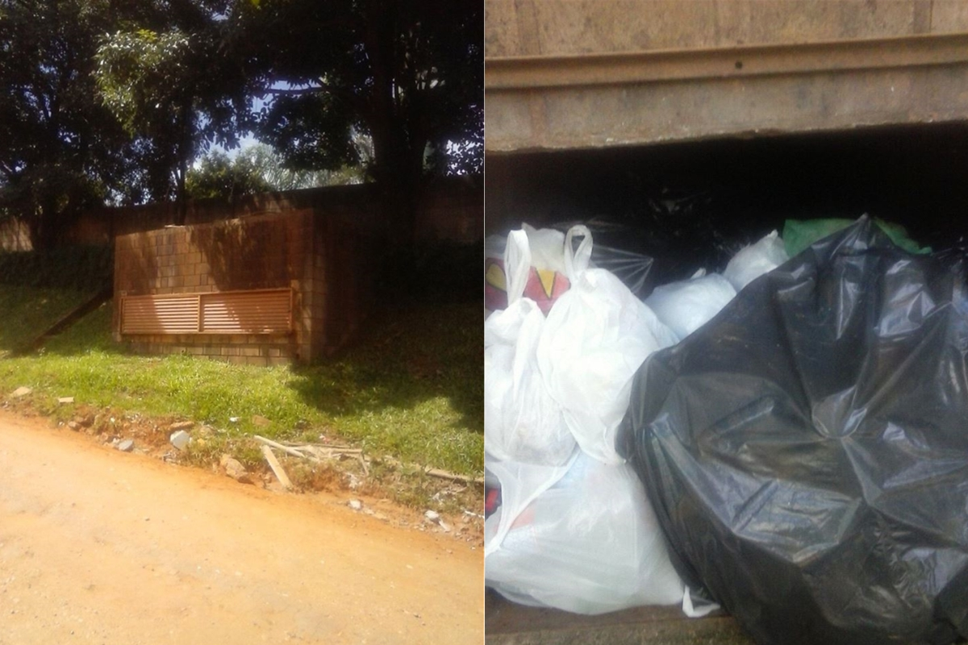

SALA DAS SESSÕES “VEREADOR SANTO RÓTOLLI”, aos 18 de março de 2016

VEREADOR LUIS ROBERTO TAVARES

